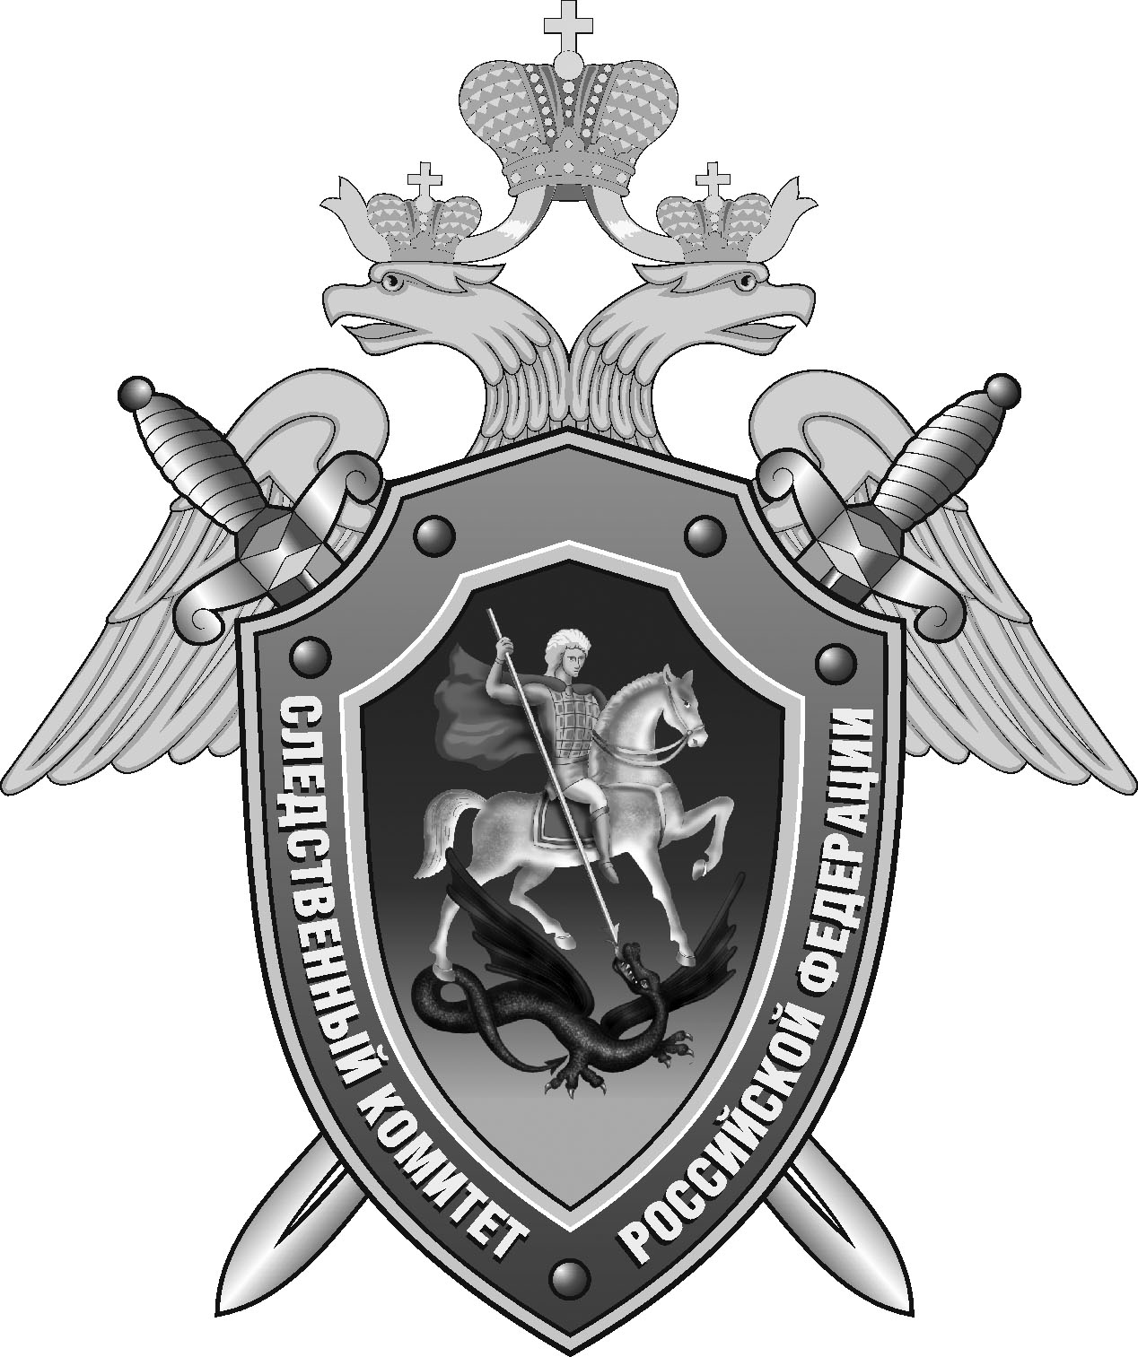

Нефтекумский межрайонный следственный отдел следственного управления Следственного комитета Российской Федерации по Ставропольскому краю

Пресс-релиз

В
В Нефтекумске мужчина обвиняется в убийстве своего приятеля

В Нефтекумском межрайонном следственном отделе следственного управления Следственного комитета Российской Федерации по Ставропольскому краю ранее судимый мужчина обвиняется в убийстве своего знакомого (ч. 1 ст. 105 УК РФ).
По данным следствия, вечером 23 декабря текущего года в одной из квартир города Нефтекумска в ходе распития спиртного между приятелями произошла ссора. В ходе конфликта обвиняемый ножом ударил потерпевшего в грудь. От полученного ранения 32-летний мужчина скончался на месте происшествия.
Следователем СК России обвиняемый задержан. Судом ему избрана мера пресечения в виде заключения под стражу.
По уголовному делу проведен осмотр места происшествия, назначен ряд судебных экспертиз. Расследование уголовного дела продолжается.

Помощник руководителя
Нефтекумского межрайонного
следственного отдела
следственного управления
Следственного комитета
Российской Федерации
по Ставропольскому краю

Полина Саварцова

